Протокол № 2
заседания членов Совета саморегулируемой организации «Союз дорожно- транспортных строителей «СОЮЗДОРСТРОЙ»

г. Москва 5 февраля 2019 года

Форма проведения: очная

Присутствовали члены Совета:

Кошкин Альберт Александрович – Председатель совета директоров АО «Сибмост», Хвоинский Леонид Адамович – Генеральный директор «СОЮЗДОРСТРОЙ», Андреев Алексей Владимирович – Генеральный директор ОАО «ДСК «АВТОБАН», Нечаев Александр Федорович – Председатель Совета директоров ООО «Севзапдорстрой», Любимов Игорь Юрьевич – Генеральный директор ООО «СК «Самори», Лилейкин Виктор Васильевич – Генеральный директор ЗАО «Союз-Лес», Данилин Алексей Валерьевич – Генеральный директор ООО «Бест-строй инжиниринг», Вагнер Яков Александрович – Генерального директора ООО «Стройсервис», Власов Владимир Николаевич – Генеральный директор ПАО «МОСТОТРЕСТ», Гордон Семен Лазаревич – Генеральный директор ООО «ЛАГОС», Губин Борис Анатольевич – Представитель ООО Группа компаний «ММ-Строй», Ткаченко Алексей Васильевич - Представитель ООО «Строй Гарант».

Повестка дня:

- Рассмотрение вопроса о присвоении уровня ответственности в соответствии со статьей 55.16 Градостроительного Кодекса Российской Федерации.
- Применение мер дисциплинарного воздействия в отношении организации – члена СРО «СОЮЗДОРСТРОЙ»,

По первому вопросу: слово имеет генеральный директор «СОЮЗДОРСТРОЙ» Хвоинский Леонид Адамович – на основании заявления и предоставленных данных, предлагаю присвоить уровни ответственности, - членам Союза: ООО СКФ «СПЕЦСТРОЙ» и ООО «ГидроПромТех».

Решили: на основании заявления и предоставленных данных, присвоить уровни ответственности следующим организациям и сформировать компенсационный фонд обеспечения договорных обязательств:

П/П | Наименование организации | КФ возмещения вреда | КФ дог. обязательств
1 | ООО «СКФ «СПЕЦСТРОЙ»» | Не заявляют | до 500 млн руб. (2 уровень ответственности члена СРО)
2 | ООО «ГидроПромТех» | Не заявляют | до 60 млн руб. (1 уровень ответственности члена СРО)

На основании присвоенных уровней ответственности, ООО СКФ «СПЕЦСТРОЙ» и ООО «ГидроПромТех» сформировать компенсационный фонд возмещения вреда обеспечения договорных обязательств.

Присвоить право осуществлять строительство, реконструкцию, капитальный ремонт объектов капитального строительства, в отношении объектов капитального строительства включая особо опасные, технически сложные и уникальные объекты (кроме объектов использования атомной энергии) в отношении организаций - членов Союза: ООО СКФ «СПЕЦСТРОЙ» и ООО «ГидроПромТех».

Голосовали:
За – 12 голосов, против – нет, воздержался – нет.

По второму вопросу: слово имеет заместитель генерального директора «СОЮЗДОРСТРОЙ» Суханов Павел Львович.
1. Уважаемые члены Совета! – в соответствии с пунктом 2 части 2 статьи 55.7 Градостроительного кодекса Российской Федерации, а именно за нарушение пункта 4 части 1.3 Раздела 4 «Положения о членстве в саморегулируемой организации …..», и основываясь на части 2.3 Раздела 4 «Положения о членстве в саморегулируемой организации …..», прошу Вас рассмотреть возможность исключить из членов «СОЮЗДОРСТРОЙ» организацию ООО «ИНСТИТУТ ИМИДИС» – члена «СОЮЗДОРСТРОЙ».

Решили: – в соответствии с пунктом 2 части 2 статьи 55.7 Градостроительного кодекса Российской Федерации, а именно за нарушение пункта 4 части 1.3 Раздела 4 «Положения о членстве в саморегулируемой организации …..» исключить из членов «СОЮЗДОРСТРОЙ» следующую организацию ООО «ИНСТИТУТ ИМИДИС» – члена СРО «СОЮЗДОРСТРОЙ».

Голосовали:
За – 12 голосов, против – нет, воздержался – нет.

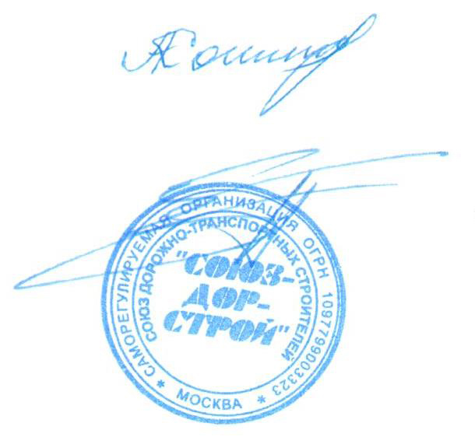

Председатель Совета Кошкин А.А.

Секретарь Совета Суханов П.Л.

